附件5
“学历证书电子注册备案表”下载操作说明
一、登录学信网：https://www.chsi.com.cn/

二、登录后点击“学信档案”--选择“在线验证报告”
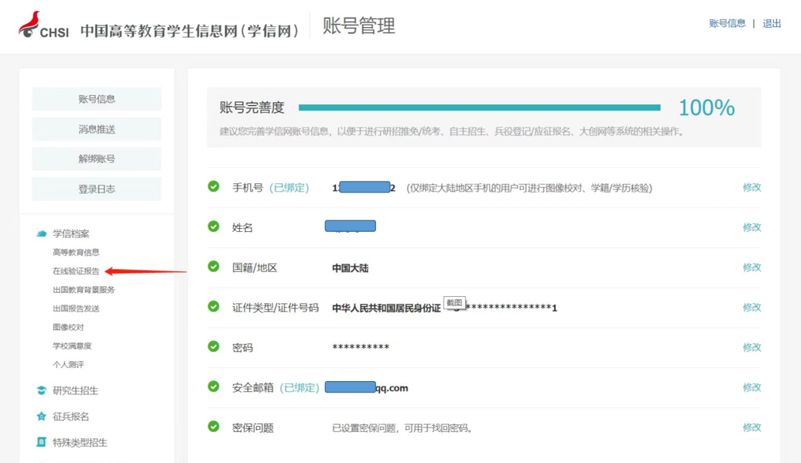
- 选择“教育部学历证书电子注册备案表”并点击“查看”
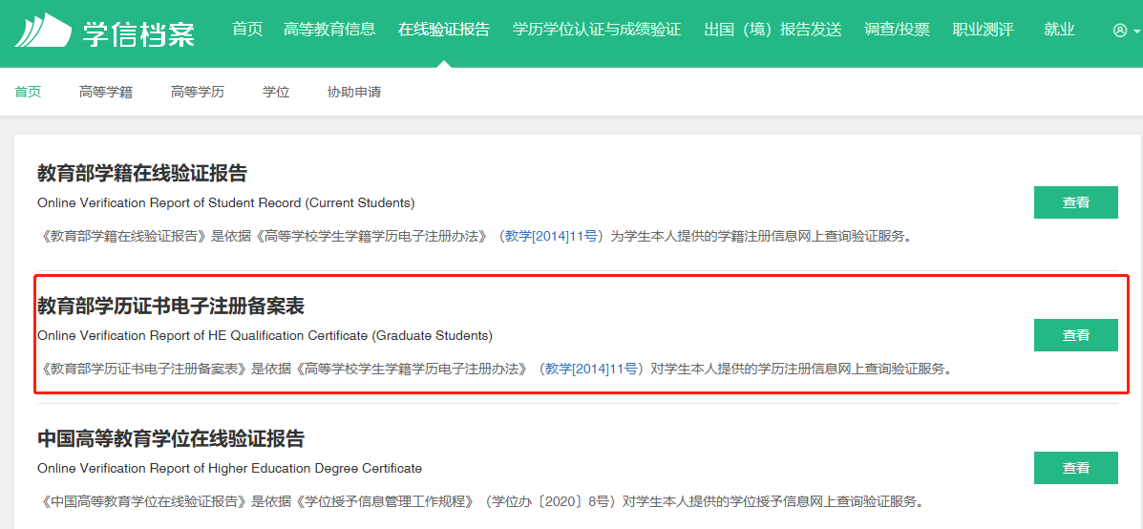
四、点击“查看”
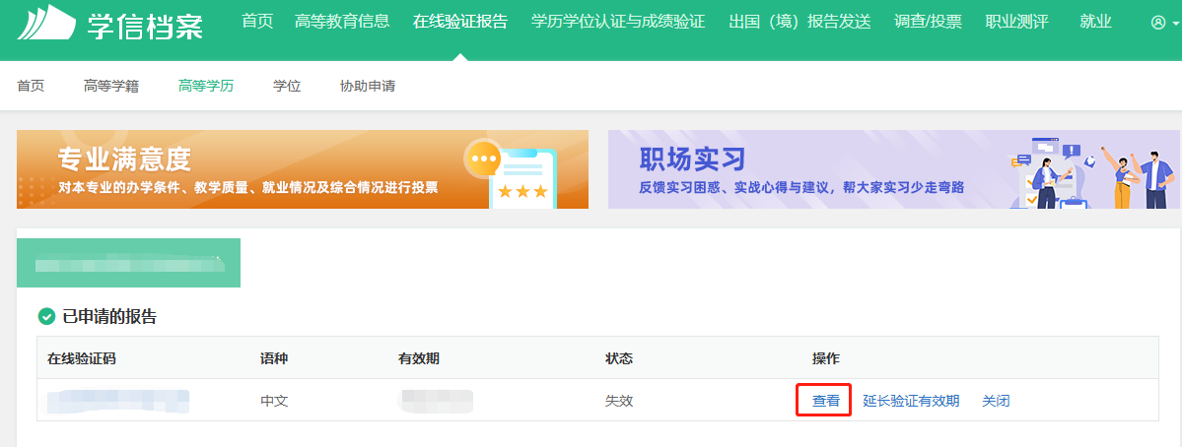
（若查看后显示有效期失效，点击“延长验证有效期”后，点击“查看”即可）
五、选择“下载”。
